设置照度传感器，当室内自然采光照度低于设定值时，基于室内工作人员的活动时间及人员密度，调节室内照明设备进行不同程度的补光：

1. 根据写字楼内不同区域的具体要求和实际情况，可利用天然采光的区域，其

照明根据采光状况采取按时段调节的节能控制措施；无法利用天然采光的区域，根据人员活动密度及活动时间控制照明设备。

1. 根据受自然采光影响程度，将办公室、会议室、大厅等公共区域划分为内外

区两个照明供电回路，灯具采用交叉供电的方式进行控制。

1. 对于办公区域，采用定时控制，在上班时段、午休时段，当自然采光无法满

足采光要求时，照度传感器将控制信号传至执行器，通过调节照明设备的开启数量，使得工作面照度分别达到预设照度值的100%、60%；在下班时段，开启火灾应急照明及值班照明设备；加班时段，所有照明设备关闭，开启人体红外传感器，根据加班人员所在区域位置自动打开对应照明设备。

1. 对于走廊、停车场、楼梯间等非人员停留区，利用人体红外传感器检测人员

出入信号来控制照明设备，当有人员进入该区域，照明设备自动开启；若传感器感应此区域无人，照明设备关闭。

照明控制系统回路划分：

1. 回路供电方式：在大厅、会议室、办公室以及走廊等公共场所的照明控制系

统中，根据受自然采光影响程度的不同，每个区域均采用两个照明供电回路来控制。为实现照明控制，灯具采用交叉供电的方式进行配置。

1. 不同情况照度控制要求：对于大厅、会议室、办公室、走廊等公共区域，工

作日期间可根据时段情况控制照明照度，午休时段可降低照度，但不得低于标准值的1／2；下班时段可只保留火灾应急照明及值班照明。

1. 照明灯具安装高度在 2.5m及以下的，设置剩余电流动作保护电器作为附加

防护。

1. 照明每一单相分支回路电流不宜超过16A,所接光源数或LED灯具数不超过

25个；组合灯具每一单相回路电流不宜超过25A,光源数量不宜超过60个；小功率单颗LED灯，仅需满足回路电流的规定。

1. 公区照明按使用条件和天然采光状况按分区、分组进行回路划分。装设两列

或多列灯具时，所控灯列与采光窗平行。

1. 建议在灯具内装设补偿电容，以降低照明线路电流值，降低线路能耗和电压

损失。

照明控制及节能措施：

1. 照明控制应主要采用支路控制，办公区域、非人员停留区域各自都有不同的

控制策略和要求，通过不同的场景设置等来实现对其相对应的照明控制。

1. 整个系统建议采用集中管理、分散控制的模式，避免使用中央集中控制的模

式。要求通过照明监控系统实现照明控制自动化，允许运行人员根据目前区域占有情况，来控制照明，可以实现灯光的自动开关和手动控制、能够达到分散集中控制、远程控制、延时控制、定时控制、亮度感应器控制、红外线遥控、并能够与其他系统进行联动控制等。（当照明回路采用遥控方式时，应同时具有解除遥控功能和手动控制的功能）

1. 应根据季节、工作日、节假日等不同要素等制定合理的照明开关灯时段和时

间，严格控制关灯时段后仍开启的灯具类型、数量和光照强以减少能源消耗。

1. 通过定时控制及移动感应控制的结合，保证非人员停留区域及办公区域加班

时段的灯光在有人期间定时开启，无人定时关闭灯光、同时自动启动移动感应器，有人走动时开启灯光，人走开后自动关闭，达到节能、便于管理的目的。

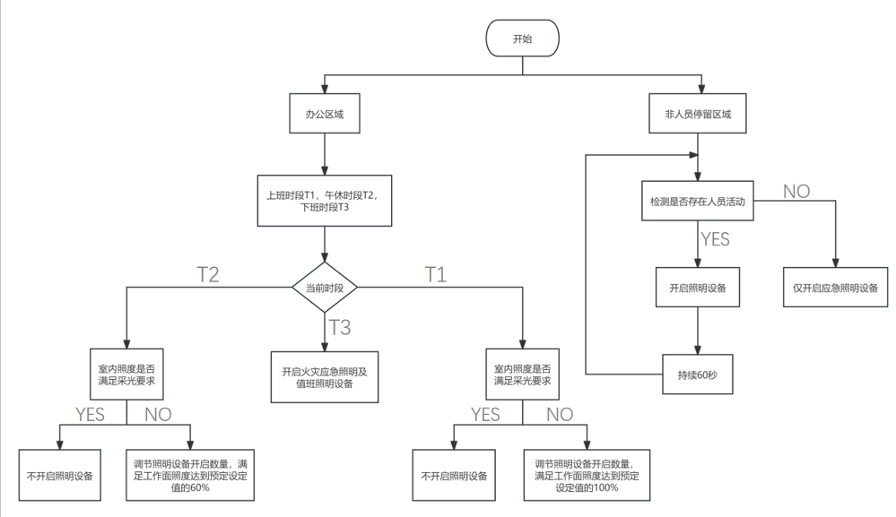

照明系统逻辑控制框图